Звіт з лабораторної роботи № 1
Алгоритм Евкліда. Площа та периметр прямокутника. Класифікація алгоритмів

1. Блок-схема алгоритму Евкліда
Алгоритм знаходить найбільший спільний дільник (НСД) двох цілих чисел: пара (a, b) послідовно замінюється парою (b, a mod b), доки b не стане нулем.
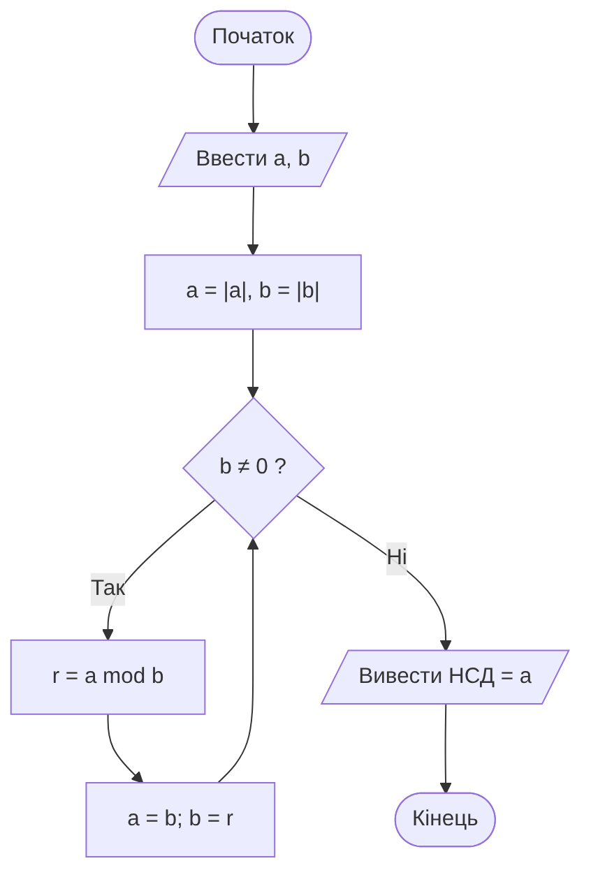
Рис. 1. Блок-схема алгоритму Евкліда (Mermaid)
Код Mermaid цієї схеми:
flowchart TD
S(["Початок"]) --> I[/"Ввести a, b"/]
I --> A["a = |a|, b = |b|"]
A --> C{"b ≠ 0 ?"}
C -- "Так" --> R["r = a mod b"]
R --> M["a = b; b = r"]
M --> C
C -- "Ні" --> O[/"Вивести НСД = a"/]
O --> E(["Кінець"])

2. Псевдокод обчислення площі та периметра прямокутника
АЛГОРИТМ Прямокутник(a, b)
ВХІД: a, b - довжини сторін (дійсні числа)
ВИХІД: S - площа, P - периметр
ЯКЩО a <= 0 АБО b <= 0 ТО
ПОМИЛКА "Сторони мають бути додатними"
S <- a * b
P <- 2 * (a + b)
ПОВЕРНУТИ S, P
КІНЕЦЬ

3. Код на JavaScript: площа та периметр прямокутника
function rectangle(a, b) {
if (!(a > 0) || !(b > 0)) throw new Error("Сторони мають бути додатними");
const area = a * b;
const perimeter = 2 * (a + b);
return { area, perimeter };
}

4. Код на JavaScript: алгоритм Евкліда
function gcd(a, b) {
a = Math.abs(a);
b = Math.abs(b);
while (b !== 0) {
const r = a % b;
a = b;
b = r;
}
return a;
}
function gcdTrace(a, b) {
a = Math.abs(a);
b = Math.abs(b);
let step = 1;
while (b !== 0) {
const r = a % b;
console.log(` крок ${step++}: ${a} mod ${b} = ${r}`);
a = b;
b = r;
}
return a;
}

5. Результат виконання програми
=== Прямокутник ===
a=3, b=4 -> S=12, P=14
a=5.5, b=2 -> S=11, P=15
a=10, b=10 -> S=100, P=40
=== Алгоритм Евкліда ===
НСД(48, 18):
крок 1: 48 mod 18 = 12
крок 2: 18 mod 12 = 6
крок 3: 12 mod 6 = 0
результат = 6
НСД(1071, 462):
крок 1: 1071 mod 462 = 147
крок 2: 462 mod 147 = 21
крок 3: 147 mod 21 = 0
результат = 21
НСД(17, 5):
крок 1: 17 mod 5 = 2
крок 2: 5 mod 2 = 1
крок 3: 2 mod 1 = 0
результат = 1
НСД(100, 0):
результат = 100
Перевірка вручну: НСД(48, 18) = 6, НСД(1071, 462) = 21, НСД(17, 5) = 1 - збігається з програмою. Для прямокутника 3×4: S = 12, P = 14.

6. Заповнена таблиця
Тип алгоритму | Логічний | Чисельний
Обчислення суми перших n елементів геометричної прогресії |  | +
Сортування масиву вставками | +
Пошук максимального числа в тривимірному масиві | +
Знаходження коренів нелінійного рівняння 5-го степеня |  | +
Алгоритм Евкліда |  | +

Обґрунтування. Чисельні алгоритми виконують арифметичні обчислення над числами: сума прогресії - накопичення або формула b1(1-q^n)/(1-q); корені рівняння 5-го степеня шукають ітераційно (бісекція, Ньютон), бо для степеня 5 і вище немає загальної формули в радикалах (теорема Абеля-Руффіні); алгоритм Евкліда спирається на ділення із залишком. Логічні алгоритми лише порівнюють і переставляють елементи: сортування вставками та пошук максимуму не виконують арифметики над значеннями.
 | Так | Ні
Чи можна побудувати паралельний алгоритм додавання N чисел? | +

Обґрунтування. Додавання асоціативне, тому числа додають парами незалежно: на першому кроці N/2 процесорів дають N/2 часткових сум, на другому - N/4 і так далі. Глибина обчислення - ⌈log2 N⌉ кроків замість N-1 у послідовному варіанті (деревоподібна редукція).

